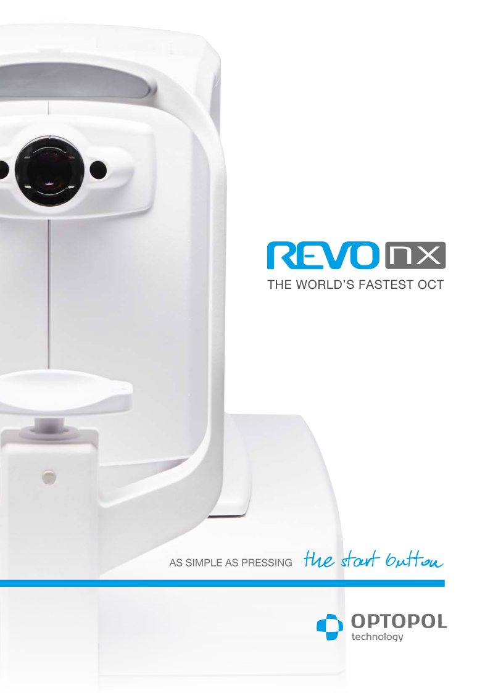
САМЫЙ БЫСТРЫЙ В МИРЕ ОСТ
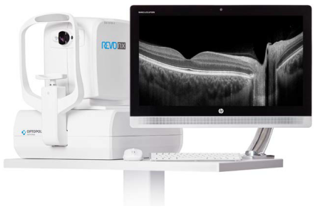
Команда инженеров компании Optopol является разработчиками первого доступного на рынке спектрального оптического когерентного томографа в мире, и с гордостью представляет самый быстрый в мире ОСТ.
Наш превосходной опыт работы со спектральными ОСТ позволяет нам предоставить рынку современный инструмент, предлагающий передовые технологии и отличительную простоту эксплуатации.
Новое программное обеспечение REVO NX удовлетворяет все требования повседневной современной офтальмологической практики. Новый ангиографический модуль повышает точность вашей диагностики с минимальной усталостью для пациента.

Жажда скорости
Самая большая из доступных в мире скоростей сканирования позволяет проводить более подробные обследования, сокращая время сканирования. Это дает преимущества как для врачей, так и пациентов, сокращая количество ошибок, которые часто вызывают рефлективное движение глаз.
ОСТ стала такой простой, как никогда
Расположите пациента и нажмите кнопку СТАРТ, чтобы провести обследование обоих глаз. Устройство Revo NX направляет с помощью голосовых подсказок пациента по всему процессу, повышая комфорт и сокращая время, которое пациент проводит в кресле. Короткое время сканирования обеспечивает снижение усталости пациента. Создание пользовательских протоколов сканирование для разных диагностических сценариев ускоряет процесс работы.
Идеальный выбор для любой практики
Благодаря небольшому педальному переключателю с доступом оператора и пациента с одной стороны, это устройство экономит еще больше места. Кроме того, подключение с помощью всего одного кабеля позволяет устанавливать устройство REVO NX в наименьших процедурных. Разнообразие инструментов для обследования и анализа позволяет устройству без каких-либо усилий выполнять функции сканирования или продвинутого диагностического устройства.
Высокое качество изображений ОСТ
Технология подавления шумов дает вам наименьшие детали, которые, как доказано, играют важную роль для выявления заболеваний на ранних стадиях.
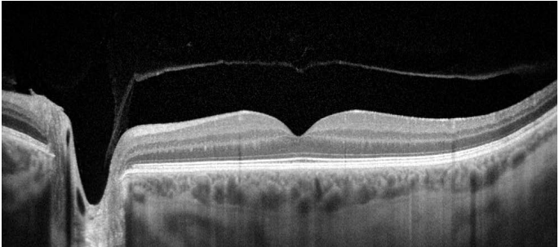
предлагает новейшие стандарты, доступные в технологии ОСТ

Ангиография SOCT*
Это не инвазивная техника без использования контрастного вещества, которая позволяет визуализировать микроциркуляторное русло сетчатки. Кровоток и структурная визуализация обеспечивают дополнительную информацию для диагностики многих заболеваний сетчатки. Сканы ангиографии позволяют оценивать структурную сосудистую сеть макулы, периферии или оптического диска. Чрезвычайно короткое время – 1,6 секунды при стандартной разрешающей способности или около 3 секунд при высокой разрешающей способности.
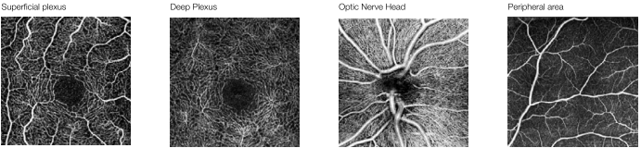
Периферийная зона
Головка оптического нерва
Глубинное сплетение
Поверхностное сплетение
Теперь Ангиография ОСТ может стать обычной диагностикой в вашей практике.

СЕТЧАТКА
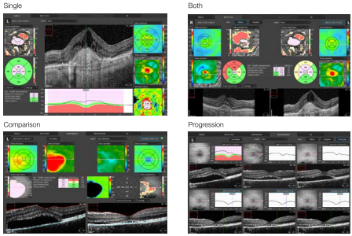
Один 3D скан макулы осуществляет анализ как Сетчатки, так и Глаукомы. Программное обеспечение автоматически распознает 8 слоев сетчатки, что полезно для точной диагностики и составления карты каких-либо изменений в состоянии пациента. Разнообразие методов анализа результатов и презентации позволяет выбрать наиболее подходящий для вас, и, соответственно, повысить эффективность вашей работы.
Прогрессирование
Сравнение
Оба глаза
Одиночное обследование

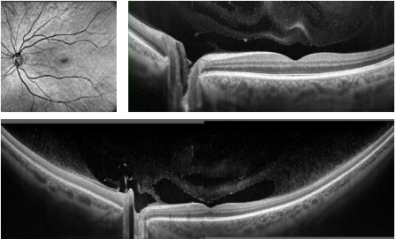
СКАН ШИРОКОГО ПОЛЯ ОБЗОРА
Центральный скан широкого поля обзора 12х12мм – идеальный выбор для быстрого и точного сканирования сетчатки пациента. Плотное сканирование в томограммах с высокой разрешающей способностью гарантирует выявление большинства изменений на ранних стадиях.
Периферийное сканирование выявляет заболевания в дальне периферии.

* Ангиография SOCT – опциональный модуль программного обеспечения
Общий вид двух исследований периферийного скана 12мм +12мм. Выполнено на внешнем программном обеспечении.

ГЛАУКОМА
Головка оптического нерва, прогрессирование
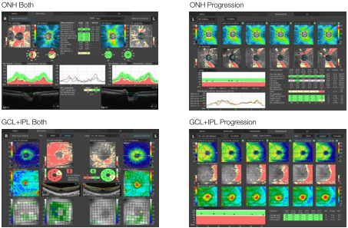
Всеобъемлющие инструменты для анализа глаукомы, для количественного анализа Слоя нервных волокон, Слоя ганглиозных клеток и Головки оптического нерва с применением шкалы вероятности повреждения диска обеспечивают точное диагностирование и мониторинг глаукомы с течением времени.
Головка оптического нерва, оба глаза
Анализ асимметрии слоев ганглиозных клеток между полусферами и между глазами дает возможность проще выявлять глаукому на ранних стадиях, а также у нетипичных пациентов.
Слой ганглиозных клеток + Внутренний сетчатый слой, прогрессирование
Слой ганглиозных клеток + Внутренний сетчатый слой, оба глаза

ПЕРЕДНЯЯ КАМЕРА
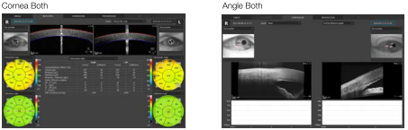
Для стандартного обследования передней камеры не требуются дополнительные линзы. Это позволяет врачу, который проводит обследование, быстро проводить процедуру сканирования.
Угол, оба глаза
Роговая оболочка, оба глаза
Презентация результатов для обоих глаз позволяет быстро и точно оценить состояние переднего участка.
Дополнительные адаптер, поставляемый в комплекте с устройством, повышает диапазон клинических применений при исследовании Передней камеры.

НАБЛЮДЕНИЕ
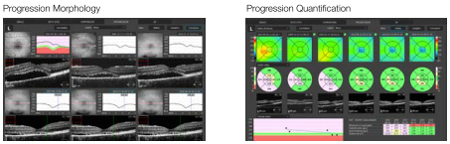
Стандартная функция сканирования высокой плотности и распознавание структуры кровеносных сосудов устройства Revo позволяют четко сопоставлять прошлые и текущие сканы.
Морфология прогрессирования
Количественный анализ прогрессирования
Оператор может анализировать изменения в морфологии, картах количественного анализа прогрессирования и оценивать тенденции прогрессирования.

DICOM, EMR, СЕТЕВАЯ ИНТЕГРАЦИЯ
Качественное сетевое решение повышает эффективность и впечатления пациентов. Оно позволяет вам просматривать и управлять несколькими обследованиями с ваших станций для анализа. Без каких-либо усилий вы проводите обучение пациента, благодаря интерактивному отображению результатов обследования пациенту. У каждой практики разные требования, обеспечивающие индивидуальных подход. Возможность подключения DICOM позволяет подключать устройство REVO к разным медицинским системам. Получить ведомость (Менеджмент расписанием модулей) и отправить отчет (С-хранилище), или просмотреть все обследование на станции. Интерфейс CMDL позволяет интегрировать REVO в системы менеджмента. Дополнительная плата за возможность подключения к сети и функционал DICOM не берется.

КЛИНИЧЕСКИЕ ИЗОБРАЖЕНИЯ
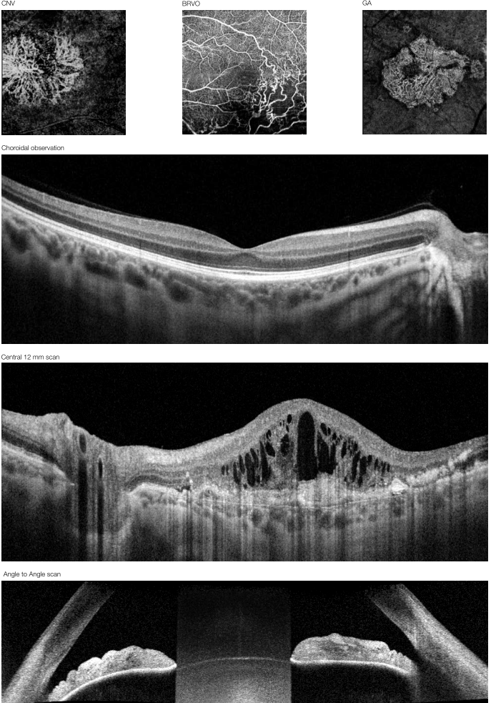
Скан от угла к углу
Центральный скан 12мм
Обследование сосудистой оболочки
Анализ глаукомы
Окклюзия ветви ретинальной вены
Хороидальная неоваскуляризация

ТЕХНИЧЕСКИЕ ХАРАКТЕРИСТИКИ

Технология | Спектральная оптическая когерентная томография
Источник света | SLED, длина волны 830нм
Частотный диапазон | 50нм половина частотного диапазона
Скорость сканирования | 110 000 измерений в секунду
Аксиальная разрешающая способность | 5мкм в тканях
 | 2,6мкм цифровая
Поперечная разрешающая способность | 12мкм, типовая – 18мкм
Общая глубина сканирования | 2,4мм
Минимальный размер зрачка | 3мм
Диапазон регулировки фокуса | от -25Д до +25Д
Диапазон сканирования | Задняя камера 5-12мм, Ангиография 3-9мм, Передняя камера 3-16мм
Типы сканирования | 3D, Ангиография*, Радиальное (HD), В-скан (HD), Растр (HD), Поперечное (HD)
Изображение дна | Полностью автоматический режим, автоматический режим
Анализ сетчатки | Толщина сетчатки, Внутренняя толщина сетчатки, Внешняя толщина сетчатки, толщина Слоя нервных волокон сетчатки + Слоя ганглиозных клеток + Внутреннего сетчатого слоя, толщина Слоя ганглиозных клеток + Внутреннего сетчатого слоя, толщина Слоя нервных волокон сетчатки, Деформация пигментного эпителия сетчатки, Толщина внутреннего/внешнего сегментов
Ангиография ОСТ* | Поверхностное сплетение, Глубинное сплетение, Внешняя сетчатка, Хориокапилляр, Кодирование по глубине, Пользовательские настройки, Анфас, Карта толщины
Анализ глаукомы | Слой нервных волокон сетчатки, Морфология головки оптического нерва, Шкала вероятности повреждения диска, Оба глаза и Асимметрия полусферы, Анализ ганглий, например, Слой нервных волокон сетчатки + Слой ганглиозных клеток + Внутренний сетчатый слой и Слой ганглиозных клеток + Внутренний сетчатый слой
Передняя камера | Пахиметрия, лоскут KASIK, Оценка угла, AIOP, AOD 500/750, TISA 500/750
Широкий скан передней камеры | Вид от угла к углу (требуется адаптер)
Подключение | DICOM Storage SCU, DICOM MWL SCU, CMDL, сеть
Габариты (ШхГхВ) | 382 х 549 х 492мм
Вес | 23кг
Цель фиксации | Дисплей OLED (форму и положение цели можно менять). Внешнее плечо фиксации
Питание | 100-240В, 50/60Гц
Потребление мощности | 115-140ВА

www.optopol.com
OPTOPOL Technology Sp. z o. o. Местный дистрибьютор:
ul. Żabia 42, 42-400 Заверце, Польша
Тел./Факс: +48 32 6709173

info@optopol.com.pl

ver. REVO NX 03-2017

